8 ianuarie 2017
RAPORT ZILNIC

Calificativ:  NEUTRU | Energobit, amendată de Consiliul Concurenţei | NCN-18:55  3min 07s  NCN-19:02  2min 52s
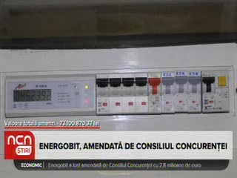 | Consiliul Concurenţei a amendat cu 73 de milioane de lei 6 companii care au participat la licitaţii pentru echipamente de măsurare a energiei electrice, printre acestea aflându-se Electrica S.A, AEM SA, Energobit SA, Elster Rometrics SRL, Landis+Gyr AG şi Ecro SRL. În urma investigaţiei Consiliul Concurenţei a constatat că AEM SA, Energobit SA, Elster Rometrics SRL, Landis+Gyr AG şi Ecro SRL au participat la o înţelegere pentru împărţirea unor licitaţii publice organizate de operatorii reţelelor de distribuţie a energiei electrice. În plus, unii angajaţi ai Electrica SA, companie organizatoare de licitaţii publice, au fost implicaţi în realizarea acestor înţelegeri.  Energobit şi ELM Electromontaj Cluj sunt suspectate şi de un eventual comportament anticoncurenţial în cadrul a 2 licitaţii organizate de Transelectrica.

